NOTA AL EDITOR: Mención de fuente Termalistas.com para el uso de este contenido.

La actualidad del Termalismo en España
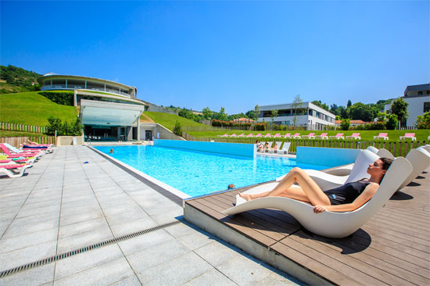
Las Caldas Villa Termal

Los balnearios españoles han cruzado una frontera imaginaria en las últimas tres décadas. Una línea divisoria franqueada que ha servido para dejar atrás los viejos conceptos del termalismo clásico para abrazar una nueva concepción de la balneoterapia, más moderna, más dispuesta a atender las necesidades de los usuarios del siglo XXI e ir aún más allá siguiendo los pasos de los tratamientos terapéuticos más modernos.

Un nuevo termalismo que ahora se ofrece como servicios turísticos diferenciados y hasta exclusivos y que lleva las aplicaciones de las terapias hidrotermales a niveles nunca vistos en clave de experiencias personalizadas y únicas. Desde WWW.TERMALISTAS.COM queremos darte algunas pinceladas sobre este sector en desarrollo, que se está convirtiendo en referente en calidad e innovación del turismo nacional.

Si echamos un vistazo a las estadísticas del sector, vemos que hablan por sí solas. En 2014 había en todo el territorio español algo más de 900 instalaciones hidrotermales, de las que 111 se correspondían a centros termales en balnearios. Aún más, si en 2000 los usuarios de los balnearios sumaron 40.000 en todas las instalaciones abiertas en aquella fecha, en 2014, el número de personas que se acercaron a disfrutar de las aguas y de los servicios de estos establecimientos superaron los cinco millones. Un número que al día de hoy no para de crecer.

Y si miramos con más detalles las estadísticas, vemos un sesgo claro. La media de edad de esos mismos usuarios en 2000 era de 60 años, en 2014 fue de menos de 40 años. El termalismo en España se ha rejuvenecido también con los cambios operados en el sector. El sector, se puede decir con rotundidad, goza de muy buena salud. Pero ¿por qué? ¿cuáles son los motivos últimos de esos cambios tan espectaculares?

Termalismo clásico

Hasta la década de 1980, el termalismo había cambiado poco con respecto a la oferta decimonónica. Las estaciones termales seguían atadas a los mismos manantiales que descubrieron los romanos, los mismos que disfrutó lo granado de la sociedad de la Restauración, que asoció la hidroterapia, los baños de mar o los remojos en las caldas, con un modelo de cuidado de la salud que la ciencia médica también defendía en aquel tiempo.

Muchos de los manantiales españoles con propiedades terapéuticas se encontraban en zonas naturales a las que la burguesía urbana también quería volver de alguna manera para escapar de unas ciudades que habían crecido mucho y se habían empezado a deshumanizar. El termalismo español fue en ese sentido una válvula de escape para un sector de la sociedad que seguía atado sentimentalmente al ruralismo.

Por otro lado, los balnearios tradicionales se convirtieron en casi el único medio para mantener la salud en una época en la que no existía un sistema sanitario universal y mínimamente eficaz. Y así fue como llegó el termalismo español a las puertas de los tiempos de la democracia.

Tiempo de cambios

El gran cambio operado en el sector fue múltiple. El primero y tal vez el más fundamental fue deslocalizar los tratamientos. Llevarlos a las ciudades, incluso a poblaciones de segundo nivel. Aprovechando las franquicias y la modularidad de unas instalaciones en las que se ofrecieron tratamientos en saunas, duchas o termas y aplicaciones basadas en las propiedades de las aguas de mar, los barros o las algas y las más tradicionales de los masajes especializados.

Los balnearios con más éxito han conseguido mejorar sus opciones al insertar sus servicios en las ofertas online de escapadas de fin de semana o en la del turismo recreativo para familias con niños. Superando las imposiciones de las temporadas turísticas o aportando valor añadido en la línea de ofrecer actividades en la naturaleza en lo que se corresponde con una estrategia de especialización flexible y proactiva.

Otro de los cambios que ha dado vida al sector ha sido el de orientar la explotación de los negocios al ocio, abrirlos a la cultura, a las actividades recreativas, a las excelencias gastronómicas y a la mejora de los alojamientos.

En la actualidad, un establecimiento termal bien asentado no puede renunciar a ofrecer su espacio como centro de convenciones o como lugar para celebraciones sociales, como tampoco se puede permitir dejar de ser un referente en la dinamización de actividades al aire libre, deportivas o paradeportivas, y ignorar la proyección que puede dar convertirse en centros desde los que descubrir el patrimonio de la mano del cuidado de la salud.

A estas alturas del desarrollo del termalismo de nuevo cuño, sólo queda madurar los productos y los servicios de éxito contrastado, para llevar las fórmulas de la industria termal made in Spain al exterior, como ya lo han hecho las grandes cadenas hoteleras de este país con los servicios de alojamiento.

Acerca de Termalistas.com:
www.termalistas.com es la mayor comunidad on-line de amantes del turismo de salud, belleza y bienestar en España. Dispone de información actualizada sobre hoteles - balnearios, hoteles - spas, centros de talasoterapia, termas, spas urbanos, spas rurales, hammams, ....... donde poder descubrir las instalaciones, tratamientos, programas, actividades, ofertas, ......... de todos estos establecimientos y multitud de recomendaciones y opiniones para ayudarte a planificar tu escapada ideal y disfrutar del termalismo.

